Технологическая карта урока
Предмет: Логопедическое занятие
Год обучения: первый
Тема: «Предлоги на, под, в»
Цель: Закрепить пространственные предлоги В, НА, ПОД
Планируемые результаты:
Предметные:
- Уметь выделять предлоги в, на, под из словосочетаний;
- Уметь правильно употреблять пространственные предлоги в речи;
Познавательные:
- уметь следовать инструкции;
- уметь прогнозировать свои действия согласно полученной инструкции;
- уметь считывать информацию с изображений, фото.
Коммуникативные:
- уметь выразить свои желания и просьбы на уровне ученик-учитель;
- слушать и отвечать на вопросы взрослого;
- владеть элементарными навыками коммуникации и принятыми ритуалами социального взаимодействия.
Регулятивные:
- понимать системы общепринятых правил и требований;
- уметь устанавливать коммуникативные связи и соблюдение этической и дисциплинарной дистанции при взаимодействии с окружающими людьми;
- придерживаться учебному поведению.
Оборудование: картинки с схемами предлогов (в, под, на), слайды с изображениями на употребление предлогов (в, под, на) , листы с заданиями на соотнесения сюжетной картинки с предлогом.
Тип урока: Урок комплексного применения знаний и умений (урок закрепления). Организационный этап.
- Постановка цели и задач урока. Мотивация учебной деятельности учащихся.
- Актуализация знаний.
- Первичное усвоение новых знаний.
- Физкультминутка комбинированная.
- Включение в систему знаний и умений.
- Рефлексия учебной деятельности, подведение итогов.

Структура и ход урока:
№ | Этап | Время | Деятельность учителя | Деятельность обучающихся | БУД
1 | Организационный этап. | 3 мин. | Дети стоят рядом с своими местами  Учитель здоровается:  «Здравствуйте, ребята!  Учитель обращает внимание учеников на то, что у каждого на столе имеется контейнер, массажный мячик и салфетки (жёлтая и зелёная).  Ребята!  Сегодня мы с вами будем занимать свои рабочие места после выполнения задания.  Слушайте меня внимательно и выполняйте задания правильно.  Первым сядет тот, кто положит мячик в контейнер, красную салфетку под контейнер, а жёлтую на контейнер.  Молодцы ребята! Садитесь! Но получилось не у всех. | Каждый обучающийся приветствует педагога доступным для него способом: жестом, звуком, словом.  Ученики слушают и фиксируют предметы на столе.  Ученики внимательно слушают задание и выполняют его по мере возможностей.  Ученики садятся | Развитие регулятивных БУД: следовать предложенному плану и работать в общем темпе.  Развитие коммуникативных БУД: вступать в контакт и работать в коллективе; слушать и понимать инструкцию к учебному заданию в разных видах деятельности и в быту.  Развитие познавательных учебных действий: выделять некоторые существенные, общие и отличительные свойства хорошо знакомых явлений.
2 | Постановка цели и задач урока. Мотивация учебной деятельности учащихся. | 3 мин | Послушайте меня ещё раз внимательно!  Положите мяч контейнер, жёлтую салфетку контейнер, а красну салфетку контейнер.  Ребята вы всё поняли, что нужно сделать?  Конечно же нет, я специально пропустила самые маленькие слова, но очень важные. Без этих слов смысл сказанного теряется. И эти слова называются предлоги.  Ребята сегодня на уроке мы будем говорить о предлогах. | Дети слушают, отвечают на вопросы доступными способами | Развитие коммуникативных БУД: вступать в контакт и работать в коллективе; слушать и понимать инструкцию  Развитие познавательных учебных действий: выделять некоторые существенные, общие и отличительные свойства
3 | - Актуализация знаний. | 17 мин. | Ребята сейчас я покажу, как нужно было выполнить задание, а вы повторяйте за мной.  Вначале положим мячик в контейнер. А поняли мы куда нужно положить мячик с помощью маленького слова, предлога В.  Предлог В мы будем с вами обозначать таким рисунком  (учитель показывает схему предлога В)  Красный кружочек это наше маленькое слово, предлог В. Оно спряталось в квадратик.  Вот так и мячик мы прячем в контейнер. И когда мы слышим предлог В, сразу понимаем, что нужно сделать  А это схема предлога ПОД  И здесь красный кружочек обозначает маленькое слово, предлог ПОД.  Красный кружочек на квадрате, значит это схема предлога НА  Вот мы с вами познакомились с схемами обозначающими предлоги НА, В, ПОД.  А сейчас пришло время отправиться в путешествие.  Но вначале ответьте мне на вопросы.  В какое время года распускаются почки на деревьях?  В какое время года прилетают перелётные птицы?  В какое время года зацветают подснежники?  Да, верно весной.  Педагог включает на экране презентацию «В весеннем лесу»  Слайд 1.  (звучит аудиозапись с пением птиц)  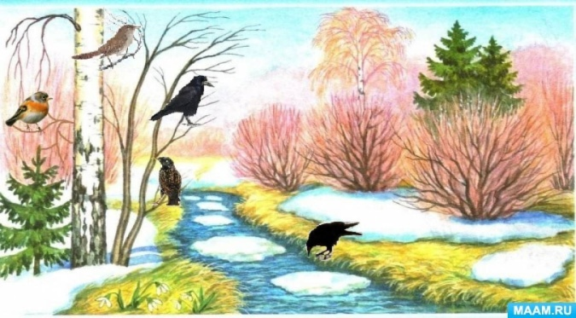  Ребята посмотрите мы оказались с вами в весеннем лесу. Посмотрите где сидят птицы?  Правильно на ветках, на траве.  А где лежит снег? Верно, под деревьями.  Послушайте, какую замечательную весеннюю песенку поют птицы, радуются весенним, солнечным денькам.  Слайд 2    Ребята посмотрите, на полянке распустились подснежники. Где они растут? Верно. Они растут под деревьями.  Послушайте меня внимательно и поднимите ту карточку которая обозначает предлог ПОД.  Слайд 3  А эта птичка куда села? Верно. Птичка села на траву, под подснежник.    Ребята покажите схему предлога ПОД  А теперь схему предлога НА  Слайд 4  Посмотрите, птичка прилетела и села. Куда села птичка? Верно. На ветку.  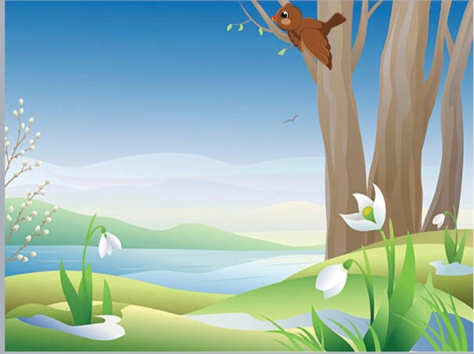  Покажите схему предлога НА  Слайд 5  Дети посмотрите. А сейчас куда птичка прилетела?  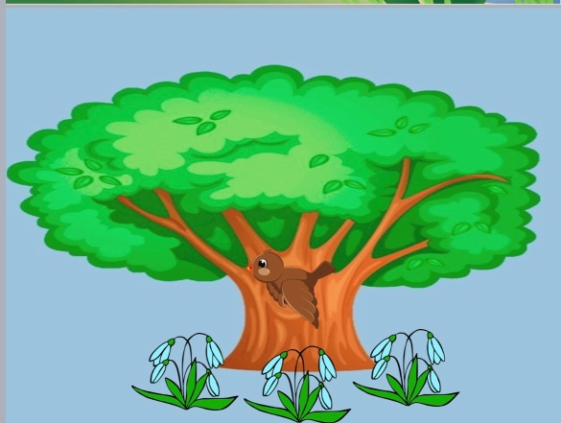  Верно. Птичка села в дупло | Ученики выполняют задание по образцу, смотрят на доску  Ученики отвечают на вопросы учителя  Дети отвечают на вопросы, слушают пение птиц.  Дети рассматривают изображение на слайдах. Отвечают на вопросы и поднимают нужную карточку с схемой предлога. | Развитие познавательных БУД: наблюдать под руководством взрослого за предметами.  Уметь делать выводы, уметь слушать.  Развитие познавательных БУД: уметь слушать, уметь актуализировать свои знания и отвечать на вопросы  .  Развитие познавательных БУД: уметь слушать, уметь актуализировать свои знания и отвечать на вопросы  .  Развитие познавательных БУД: уметь слушать, уметь актуализировать свои знания и отвечать на вопросы
4 | Физкультминутка комбинированная | 6 мин | Ребята, вы хорошо потрудились и наверное немого устали, предлагаю вам немного размяться. Давайте сделаем полезную зарядку.  Положите перед собой зелёную салфетку и сомните её правой рукой, а теперь положите жёлтую салфетку и сомните её левой рукой.  Положите смятую жёлтую салфетку на правую руку и сдуйте её. А теперь положите зелёную салфетку на левую руку и сдуйте её.  Встали на своих местах.  Положили руки на голову, на плечи, на колени.  А теперь весело попрыгали.  Остановились, подняли салфетки и сели на свои места. | Дети выполняют упражнения по показу учителя | Развитие коммуникативных БУД: слушать и понимать инструкцию к учебному заданию.  Развитие регулятивных БУД:  контролировать и оценивать
5 | Включение в систему знаний и умений. | 7 мин | Молодцы! Вы отдохнули, и готовы продолжить работу.  У вас на столе лежат листочки с заданием. Посмотрите внимательно и соедините изображение с соответствующей схемой предлога.  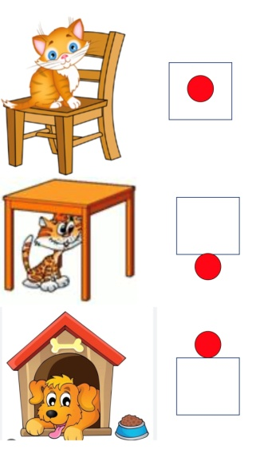  Рассмотрите второе задание. Где стоит ёжик? Верно ПОД грибом. Обведите в кружок схему соответствующую предлогу ПОД.  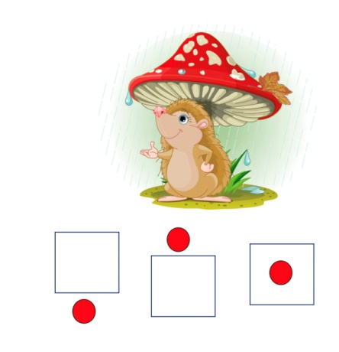  Где сидит птенец? Верно в гнезде. Обведите в кружок схему соответствующую предлогу В.  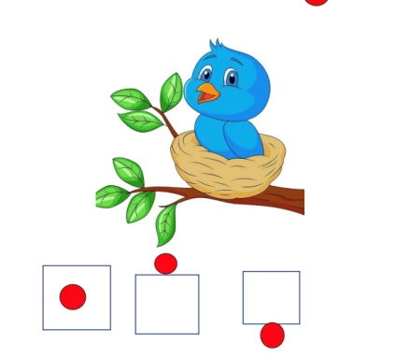  Где сидят птички? Верно на ветке. Обведите в кружок схему соответствующую предлогу НА .  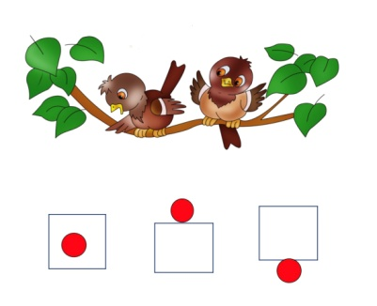  Вы молодцы. Справились с заданием. | Дети садятся на свои места, слушают задание и выполняют его | Развитие познавательных БУД: выделять некоторые существенные, общие и отличительные свойства  Развитие коммуникативных БУД: слушать и понимать инструкцию к учебному заданию.  Развитие регулятивных БУД:  контролировать и оценивать свои действия и действия одноклассников
6 | Подведение итогов урока | 3 мин | Ребята, скажите, пожалуйста, какие маленькие слова мы сегодня вспомнили?  Верно. Предлоги.  Назовите о каких предлогах мы сегодня говорили?  Верно, на, над, под.  Вам понравилось наше путешествие в весенний лес?  - Молодцы ребята! На этом наш урок окончен. | Ученики отвечают на вопросы, подводя итоги урока | Развитие коммуникативных БУД: сотрудничать со взрослыми и  сверстниками в разных социальных ситуациях.  Развитие познавательных БУД:  Уметь делать выводы, уметь слушать.

